Программа
по освобождению от наркомании

Впервые в истории наркопомощи выходит практическое руководство для желающих бросить колоться, в том числе по переписке. Бросить колоться по переписке невероятно, но это факт.
Программа также предназначена для тех, кто живет рядом с ними, кто все еще любит их, а также для специалистов и всех, кто неравнодушен к чужой беде.
Внимание всем кто работает по программе – скачайте дн №1 стр. 1-19. Внимательно прочитайте, затем перед сном ответьте на вопросы анкеты (стр. 15), далее на дн №1 (стр. 15), затем обязательный дневник (стр. 16) и формулы.

Программа, по которой ты сейчас будешь работать, это не просто повесть о том, как страшна и опасна наркомания. Эта программа написана кровью людей, которые были приговорены к смерти, написана кровью людей, которые уже переходили ту черту, которая разделяет Жизнь и Смерть, Свет и Тьму. Они рано стали взрослыми, у многих за плечами не одна ходка, не один десяток лет лагерей, не одна отнятая человеческая жизнь… Написанная кровью тех, которые захотели изменить свою жизнь и предлагают это сделать тебе – наркоману, сидящему на игле…, быть может, уже оставшемуся в одиночестве, всеми оставленному и забытому.
Если ты хочешь, чтобы в твоей жизни настали перемены, начинай работать по этой программе сразу же в первый день. Сразу же, как только тебе в руки попала эта книга. Если у тебя нет возможности придти к нам, то позвони или вышли по почте дневники. Поверь, мы не оставим тебя в беде, в беде, в которой раньше были мы сами. Знай, тебе всегда помогут и тебя всегда ждут.
ИНФОРМАЦИЯ О ФОНДЕ

- Благотворительный Фонд Трезвости им. Геннадия Шичко – общественная не религиозная, не политическая организация.

- Фонд помогает наркоманам и их семьям независимо от цвета кожи, национальности, вероисповедания, финансового положения.

- Членство в Фонде бесплатное, Фонд существует благодаря добровольным пожертвованиям. Мы независимы, благодаря нашим добровольным взносам.

Все права программы принадлежат Благотворительному Фонду Трезвости имени Геннадия Андреевича Шичко. Программу нельзя использовать с коммерческой целью для получения прибыли, кроме реабилитационных центров. Специалисты имеют право работать по программе с наркоманами только с письменного разрешения Фонда.

© Благотворительный Фонд Трезвости им. Г. А. Шичко 1995
Все права сохраняются за их владельцем.
Адрес фонда: РОССИЯ, 620014, г. Екатеринбург, ул. Хохрякова, 33-3
Тел. 8(343) 267-17-17, 243-91-81
E-mail:narknike@sky.ru
http:www.TREZVAYARUSSIA.RU

Никогда
не сдавайся !
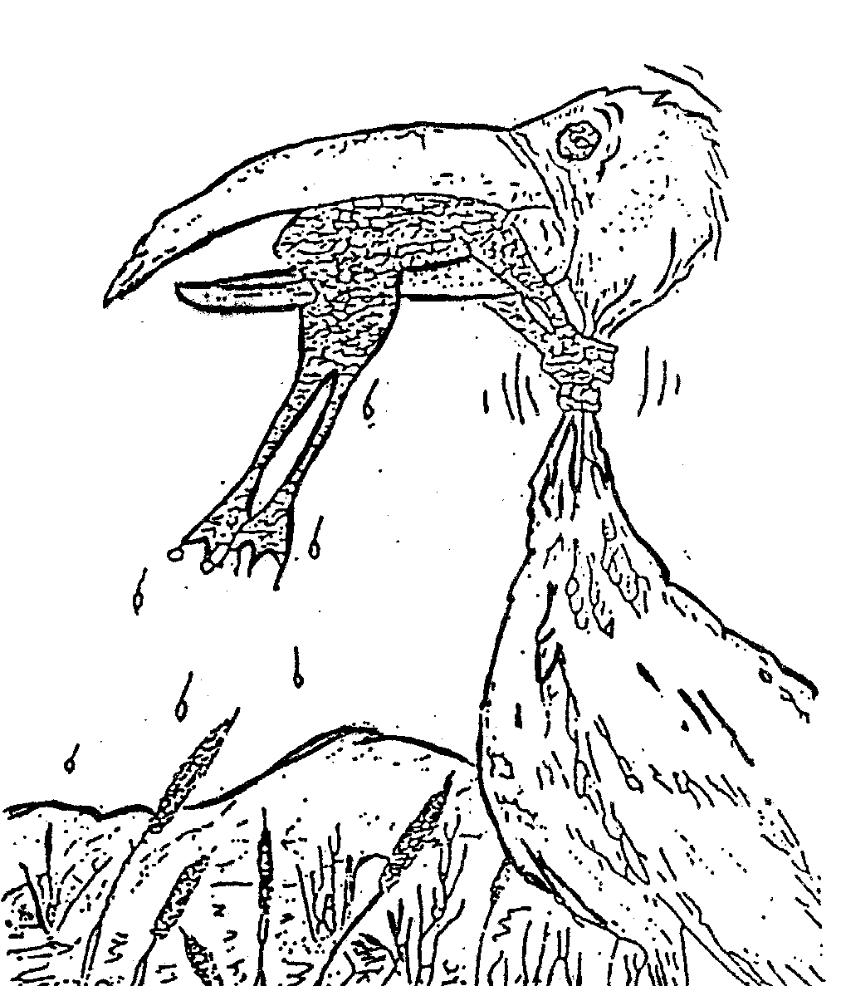
НАРКОМАНИЯ
П О Б Е Д И М А !

ДНЕВНИК №1

С Т У П Е Н И
- Приход в клуб (по собственному желанию или под нажимом родных и близких).
- Ведение дневника перед сном.
- Заучивание наизусть основного текста.
- Пустыня (прекращение контактов с наркоманами).
- Признать себя наркоманом, признать, что без посторонней помощи я не справлюсь со своим недугом.
- Обращение к Богу*; Иисусу Христу; Святому Духу; Богородице; святому мученику Вонифатию; Ангелу-Хранителю; святому, имя которого носишь.
- Молитва (научиться молиться).
- Простить всех, кто принес мне боль. Попросить прощение у всех, кому принес(ла) боль я.
- Исповедь. Причастие*.
- Принять решение о полном, пожизненном отказе от наркотиков, алкоголя, табака. Признать, что отказ от наркотиков нужен лично мне, а не моим родным и близким.
- Заняться полезным делом, научиться работать.
- Выбрался сам, помоги другому.

* Для верующих. При обращении к Богу нельзя Его как-то представлять (например, в виде какой-нибудь фигуры), так как Бог бесконечен, а человек не может представить бесконечность. Программа рассчитана на верующих и не верующих людей. Мы не имеем права заставлять тебя верить, воспользовавшись твоим горем. Верить или не верить, ты решаешь сам, это твоя свобода.

ВСЕМ НАРКОМАНАМ,

СИДЯЩИМ НА ИГЛЕ,

ВСЕМ, КТО ХОЧЕТ СЛЕЗТЬ С ИГЛЫ,

ВСЕМ НАРКОМАНАМ,

СОЗДАВАВШИМ И ВОПЛОЩАВШИМ

В ЖИЗНЬ ЭТУ ПРОГРАММУ,

ВСЕМ, КТО ПОГИБ

И УШЕЛ ИЗ ЖИЗНИ,

ТАК И НЕ УЗНАВ,

ЧТО ТАКОЕ ТЕПЛО,

СЧАСТЬЕ И ЛЮБОВЬ…

ПОСВЯЩАЕТСЯ.

ОБРАЩЕНИЕ К НАРКОМАНУ

Ты сегодня пришел/а в клуб и поговорил с бывшими наркоманами, быть может, с тобой познакомились наши ребята, когда ты был/а в больнице или в реанимации, где решалась твоя судьба – жизнь или смерть.
Не имеет значения как, – но мы встретились. Может быть, ты сейчас остался один без друзей и тебя, уже не выдержав, выгнали из дома родители. И их можно понять, ведь ты вел себя с близкими как враг – бил/а их, оскорблял/а, унижал/а, обманывал/а, продавал/а вещи, нажитые с таким трудом, продавал/а машины, квартиры…
Все твои мысли только об одном, – где найти деньги на очередную дозу. Ты стал/а преступником. Круг замкнулся. Но ты сможешь изменить свою жизнь.
Если ты хочешь, чтобы в твоей жизни настали перемены, если ты хочешь вырваться из ада преступлений, приходи в клуб и тебе помогут. У нас нет цели, получить с тебя деньги, мы помогаем наркоманам независимо от их возраста, национальности, вероисповедания, финансового положения. Для нас, как и для тебя, это важно, ты должен знать, что тебе хотят помочь потому, что ты попал/а в беду, в беду, в которой были те, кто решил тебе помочь.
Наша жизнь в прошлом ничем не отличалась от твоей, но нам помогли, и наш долг протянуть тебе руку помощи и поддержки. У тебя может возникнуть вопрос: «А кто же вам платит за все это, нет ли здесь какого-то темного плана?» И эти твои мысли естественны, ведь, сколько ты видел/а в жизни обмана и лжи. Тебя продавали за дозу друзья, тобой торговали на панели, тебя кидали «барыги», избивали свои и чужие. И ты понял/а – все люди звери, которые хотят тебе зла. Но мы объединились, чтобы помогать друг другу, у нас нет финансовой поддержки от государства, мы существуем, благодаря добровольным пожертвованиям только членов фонда, не прибегая к помощи со стороны. И все это сделано только для тебя, только для того, чтобы ты понял, – ТЕБЕ ХОТЯТ ПОМОЧЬ.
В клубе ты увидишь другие отношения, отношения, которые ты до сих пор не видел нигде и никогда. Ждем тебя в центре, надеемся, что ты тоже будешь помогать наркоманам. Только так можно выстоять и выжить.

За все, что любишь и чем живешь,
Зубами брат держись,
Когда умрешь, тогда поймешь,
Какая штука – ЖИЗНЬ!

Сегодня ты будешь заполнять первый дневник, можешь делать это в форме письма.

«РЕБЯТА, НАПИШИТЕ МНЕ ПИЬМО»

Мой первый срок я выдержать не смог. –

Мне год добавят, может быть, - четыре …
Ребята, напишите мне письмо:
Как там дела в свободном вашем мире?

Как вы живете? Мы здесь не живем.
Здесь – только снег при солнечной погоде …
Ребята, напишите обо всем.
А то здесь ничего не происходит!

Мне очень-очень не хватает вас –
Хочу увидеть милые мне рожи!
Как там Надюха, с кем она сейчас?
Одна? – тогда пускай напишет тоже.

Страшней, быть может, -
Только Страшный суд!
Письмо мне будет уцелевшей нитью. –
Его, быть может, мне не отдадут.

Но все равно, ребята, напишите!

ОБРАЩЕНИЕ К НОВИЧКУ
Ты оказался в клубе, где надо работать над собой. Клуб – это не детский сад, где за тобой убирали горшки, и это не школа, где тянут за уши из класса в класс.
Может быть, ты пришел приколоться в очередной раз, найти себе друзей по кайфу. Ты кололся везде – в деревне, куда тебя увозили, дома, где тебя закрывали, на зоне и в СИЗО, в карцере и в БУРе, в госпиталях и в больничках и всюду ты говорил(а): «Я хочу завязать». Но каждый раз это было очередным обманом себя и других. «Не замутить ли мне еще и в клубе?» – такие у тебя проскакивают мысли. Ты пойми ,– быть может, клуб – это твой последний шанс – оставь его себе. Если ты решил колоться, скажи, что приду через год или два, но все эти годы ты будешь знать, когда бы ты ни пришел(а), тебе помогут. Если ты перекумарил(а) и вмазался, скажи честно, тебя все равно выкупят. Не надо брызгать слюной, доказывая, что ты трезвый. Ты впервые попал(а) туда, где мы решили завязать.
Хочешь бросить колоться, сегодня дома пиши дневник, не хочешь – вольному воля, никто тебя не будет уговаривать, и читать лекции о пользе жизни на умничках. Все, кого ты здесь видишь, работали по программе, – ты попробуй! Попробуй! Ты же сам говорил(а), что все в жизни надо попробовать, когда ставился в первый раз. Попробуй!!! Решай братишка, решай, сестричка.

РЕШАЕТСЯ ТВОЯ СУДЬБА !

Ты начинаешь работу по 12-ти ступенчатой программе

СТУПЕНЬ № 1
Приход в клуб, по собственному желанию или под нажимом родных и близких. Если ты пришел к нам, то эта ступень тобой уже пройдена, вначале не важно с каким желанием ты пришел(а) к нам, ведь желание может появиться в ходе наших встреч.

ПРАВИЛА ПОВЕДЕНИЯ В КЛУБЕ
Наркоману запрещено:
- Приходить в клуб вмазанным, обкуренным, выпившим.
- Предлагать кому-либо в клубе уколоться, выпить, покурить траву.
- Наркоман, предложивший уколоться члену клуба, рискует жизнью.
- Запрещены знакомства лицам противоположного пола в первые 40 дней (пустыня)
Наркоман обязан:
- Приходить в клуб абсолютно трезвым.
- Ходить на встречи с дневником.
- Сообщить группе о предложении уколоться, выпить, покурить траву, сделанному ему другим наркоманом.
Вопросы о дальнейшей помощи наркоману, нарушившему правила, рассматриваются на совете клуба.

СТУПЕНЬ № 2
Ведение дневника перед сном.
Если ты начинаешь вести дневник, то ты приступаешь ко 2-ой ступени. Твоя задача пройти все двенадцать.
Если ты не начал(а) писать дневник и формулы настроя, значит ты не хочешь спрыгнуть с иглы. Дневник и формулы – это защита от ГОНа, который необходимо уничтожить в своем сознании, иначе, ГОН снова заставит тебя ВЗЯТЬ В РУКИ ШПРИЦ. Помощь наркоману, не ведущему дневник, прекращается. Дневник можешь вести в форме письма.
Письмо наше имеет очень длинную историю. Первоначальными орудиями памяти являются знаки, как например, золотые фигурки западно-африканских рассказчиков, каждая из которых напоминает какую-нибудь особую сказку …
Другие знаки носят абстрактный характер. Типичным представителем такого абстрактного знака является узелок завязываемый на память, как это мы делаем еще и сейчас.
На рис. 1 приведено письмо примитивного человека. Письмо состоит из камышового шнура, двух кусков камыша, четырех раковин и куска шелухи от фруктов. Это письмо неизлечимо больного отца семейства к друзьям и родственникам следующего содержания:
Болезнь принимает неблагоприятное течение, она становится все хуже, наша единственная помощь – от Бога.
Подобные знаки у индейцев племени дакота получили общие значение. Так, перо а (рис. 2) с продырявленным отверстием означает, что носитель убил врага, перо b с вырезанным треугольником означает, что он перерезал горло врагу и скальпировал его; перо с с отрезанным концом означает, что он ему перерезал горло. Расщепленное перо d означает, что он его ранил.
Самыми древними памятниками письма являются узлы, приводимые на рис. 3 и 4.
Подобный узел, завязываемый на память, и является, видимо, древнейшим памятником того, как человек от пользования своей памятью перешел к господству над ней.
Мы не станем останавливаться на дальнейшей истории развития человеческого письма, скажем только, что в этом переходе от естественного развития памяти к развитию письма заключается самый существенный перелом, который и определяет собою весь дальнейший ход культурного развития человеческой памяти.
Память совершенствуется постольку, поскольку совершенствуются системы письма, системы знаков и способы их использования. Совершенствуется искусственная память. Историческое развитие человеческой памяти сводится в основном и в главном к развитию и совершенствованию тех вспомогательных средств, которые вырабатывает человек в процессе своей культурной жизни.
Память приспосабливается к тому виду ПИСЬМА, который господствует в данном обществе, и, следовательно, во многих других отношениях она не развивается вовсе, а деградирует.
Так, например, выдающаяся натуральная память примитивного человека в процессе культурного развития сходит все более и более на нет.
(см. Л.С. Выготский «Этюды по истории поведения».)
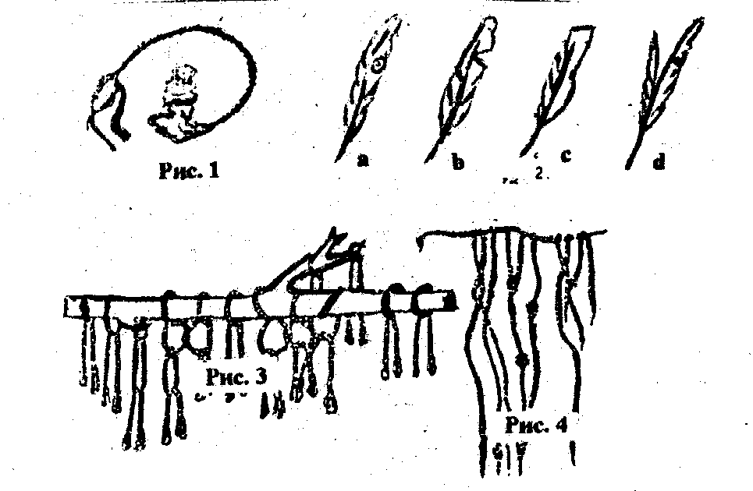

Память приспосабливается к тому виду
ПИСЬМА,
который господствует в данном обществе.

Для нас очень важен тот факт, что обычная память нашего современника постепенно деградировала по сравнению с памятью примитивного человека. Главным нашим преимуществом для запоминания является ЗАПИСЬ. Открытие Г.А. Шичко состояло именно в том, что эта запись делается перед сном, когда защита мозга очень слабая.

Слово, написанное перед сном, действует на сознание и подсознание
в 100 раз сильнее, чем слово, сказанное, услышанное, прочитанное.
Г.А. Шичко

Далее, чтобы закрепить память, надо заучить основной текст. Заучить на всю жизнь. Ведение дневника и заучивание текста проходит одновременно.

СТУПЕНЬ № 3
Заучивание наизусть основного текста.
Обязательно ежедневное чтение утром и вечером.

ОСНОВНОЙ ТЕКСТ
- Я четко усвоил(а) для себя, что, как и все люди, родился(лась) естественным трезвенником и некурящим, полностью свободным от тяги к спиртному, никотину и другим наркотическим веществам.
- Однако, с годами внешние недобрые силы подчинили меня, сделали рабом наркотиков, спиртного, травы и табака, лишили свободного права распоряжаться своей судьбой, толкнули под власть дурных наклонностей.
- Мне долго казалось, что я сам(а), по своей воле, для своего удовольствия и облегчения жизни принимаю наркотики, пью и курю, вдыхаю и глотаю другие гадости.
- Прошло время, и на смену призрачным удовольствиям на меня лавиной обрушились дурные последствия моего дикого образа жизни. Я смирился с этим ужасным состоянием, считая его карой за мою личную вину и даже судьбу, которую нельзя преодолеть.
- Как я счастлив(а) сейчас, когда моя жизнь полностью переменилась. В клубе я узнал(а), что злые силы – моей страсти не всесильны. От них можно избавиться путем ведения дневника перед сном, помощи другим людям и покаяния за свою прошлую жизнь.
- В реальности того, что я прекратил(а) отравлять свой организм наркотиками, алкоголем, травой и табаком, убедил меня опыт членов клуба «Оптималист».
- Мне хорошо, я буду свободен(дна) от наркотиков, алкоголя, травы и табака. Я каждый день буду начинать и заканчивать трезвым(ой) и некурящим. Я буду свободен от денежных затрат на покупку ядов для отравления собственного организма и жизни родных и близких.
- Мне хорошо, меня перестал мучить стыд, когда смотрю в глаза жене (мужу), детям, родителям, родным и близким. Меня перестали бояться дети, перестали избегать общения со мной и стыдиться за меня перед сверстниками.
- Мне хорошо, я счастлив(а), я радуюсь жизни, потому что каждый мой день свободен от обмана, наркотиков, алкоголя, травы и табака.
- Мне хорошо, потому что выгляжу моложе и симпатичней. Потому что мой организм окреп, ушли болезни, плохое самочувствие, головные боли и недомогание.
- С чистым сознанием я живу трезво и помогаю людям, как умею в переходе к новой светлой жизни. Теперь у меня все хорошо, мой сегодняшний и завтрашний день будет таким же светлым и красивым. Жизнь прекрасна, я радуюсь жизни. Жизнь! Жизнь! Жизнь!
- Я (детское имя + ФИО) с радостью отказываюсь колоться наркотиками, пить спиртное, курить траву и сигареты.

Для верующих:
Если Богу будет угодно, Я (детское имя + ФИО) с радостью отказываюсь колоться наркотиками, пить спиртное, курить траву и сигареты.

СТУПЕНЬ № 4
Пустыня – прекращение контактов с наркоманами. Первый этап – в течении первых 40 дней исключить дискотеки, танцы, бары, дни рожденияб свадьбы и т.д. А также полностью исключить спиртное, включая пиво, траву, наркотики. Мозг должен быть чистым.

Мозг должен быть чистым.

Прекратить контакты со старыми друзьями. Если они тебя встретят и попросят проставить их, не делай этого, не бери еще один грех на себя. Не колись сам и не коли никого. Второй этап – продолжение пустыни с той лишь разницей, что ты начинаешь помогать своим друзьям. План помощи согласуй с наставником.

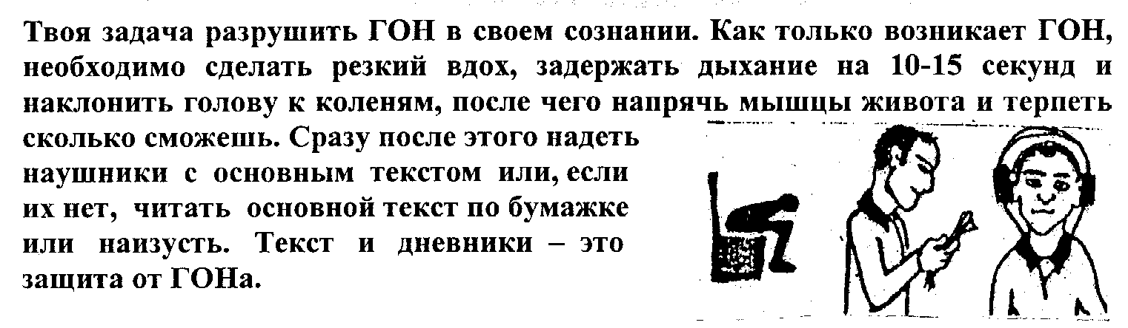ГОН – с первого дня начинай работу с ГОНом.

К а к ф о р м и р у е т с я и р а з р у ш а е т с я Г О Н

Центр получения
удовольствия - ГОН
I II

Природная, нормальная После первого, 2, 3, 4 и т.д. укола
нейронная структура мозга создается центр ГОНа, создается
до укола временный условный рефлекс,
который искажает врожденный.

III IY

Основной
текст

После вдоха, задержки дыхания Центр ГОНа начинает восстанав-
и прилива крови в голове ливаться и прорывает защиту.
нейронная структура распадается Снова возникает ГОН.
и сразу выставляется защита -
основной текст.

Y YI

формулы настроя
дневник перед сном
основной текст

Снова делается вдох, задержка дыхания Центр ГОНа уничтожен,
и снова выставляется защита, которая восстанавливается природная,
с каждым разом будет все крепче и нейронная структура с защитой
крепче. Центр ГОНа не сможет восста- от ГОНа.
новиться и временная нейронная ВНИМАНИЕ: вначале разруша-
структура ГОНа (временный условный ется, а потом выставляется
рефлекс) оставшись без подкрепления защита.
погибает.

В самом начале защитой от ГОНа служит вдох, дневник перед
сном, основной текст и формулы настроя. Далее ты будешь
обучаться новым видам защиты от ГОНа.

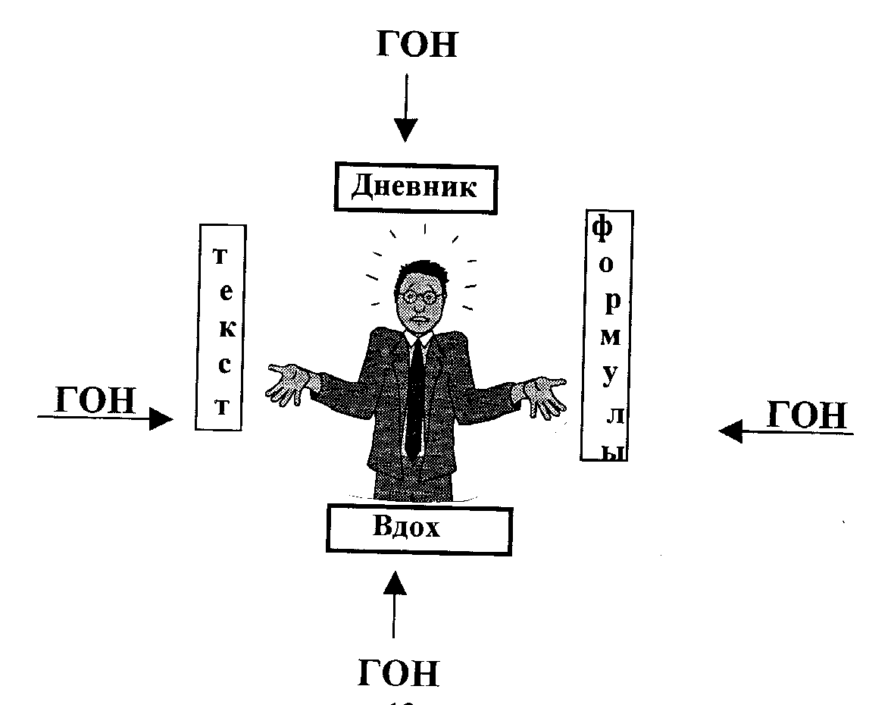
ИНСТРУКЦИЯ
к дневнику, который заполняется перед сном
и в конце которого пишутся формулы настроя.

ВНИМАНИЕ: текст инструкции менять категорически запрещено.

- Ты сегодня пришел(шла) в клуб и поговорил(а) с бывшими наркоманами, тебе выдали дневник, который заполняется перед сном и формулы, которые пишутся сразу после написания дневника семьдесят раз.
- Тебе сегодня вечером дома надо остаться одному(одной) в комнате, сказать, чтобы никто не мешал, сесть за стол, включить настольную лампу (лучше свечу), взять в правую руку ручку и в общей тетради писать дневник перед сном, только перед сном, и формулы настроя семьдесят раз, формулы настроя семьдесят раз пиши сразу после написания дневника, затем необходимо лежа в постели читать основной текст до тех пор, пока не заснешь.
- Тебя, конечно, не прикалывает так долго писать, но формулы настроя необходимо написать семьдесят раз после написания дневника, потому что это твоя защита от ГОНа, который надо уничтожить в своем сознании. В своем сознании необходимо в первый день записать семьдесят раз формулу настроя:
Я с радостью отказываюсь колоться наркотиками, пить спиртное, курить траву и сигареты .
- Почему твои друзья, которые перекумарили, снова сели на иглу? Потому что они не сняли ГОНа дневником, который заполняется перед сном, и не писали формулы. Вот почему тебе надо писать семьдесят раз формулу:
Я с радостью отказываюсь колоться наркотиками, пить спиртное, курить траву и сигареты.
Для верующих:
Если Богу будет угодно, я с радостью отказываюсь колоться наркотиками, пить спиртное, курить траву и сигареты.
- Ты сегодня поговорил с бывшими наркоманами, они тоже писали и пишут дневник перед сном, а после дневника пишут семьдесят раз формулу настроя:
Я с радостью отказываюсь колоться наркотиками, пить спиртное, курить траву и сигареты.
После этого нужно лечь спать и читать основной текст до тех пор, пока не заснешь.
- Те формулы настроя, которые ты пишешь на бумаге, автоматически записываются у тебя в сознании, на самом деле ты пишешь семьдесят раз не на бумаге, а в свое сознание. А если ты их не напишешь, то ты не поможешь своему сознанию. Иначе, что толку оттого, что ты говоришь: «Я хочу бросить колоться», но не пишешь формулы перед сном?

Если ты захочешь иметь огромные бицепсы, как у культуристов, то они «качки» тебе скажут: «Бери гантели, штангу и начинай накачивать свои мышцы». Но ты скажешь: «Я хочу иметь такие бицепсы, но качаться не хочу».
Тогда как же ты их накачаешь?

И, если ты скажешь, что хочешь бросить колоться и не возьмешь ручку в руки и не начнешь писать дневник перед сном и формулы настроя.

Тогда как же ты спрыгнешь с иглы?

Бери в руки ручку! Твоя судьба в твоих руках!
Наркоман, переставший колоться, но оставивший себе табак, «траву» и алкоголь может снова вернуться к игле. Пожизненная трезвость гарантируется только при выполнении 10-ой ступени.

Анкету и дневник можешь писать в свободной форме. Для помощи предлагаем тебе анкету и дневник Сергея К. (5лет на игле).

Анкета
Сергей, 23 года, холост, мама, папа, бабушка.
Уколоться мне хотелось уже задолго до того, как это произошло. До этого я курил траву, и мне хотелось чего-то большего. Ощущения были, конечно, сильные, но окончательно я их понял, когда укололся второй раз. За время употребления наркотиков у меня через 2 года стали появляться гнойные раны; абцессы, которые подолгу не заживали, еще у меня заболевание печени, желудка, практически весь больной. Где-то с 1991 года я стал колоться почти каждый день. На кумаре в основном принимал снотворное Сибазон, Реланиум, Седамин, Фенозепан, Элениум, Реладорм. Когда уколюсь становлюсь нервным, раздражительным, злым. Возникает желание походить пешком, посидеть с закрытыми глазами, постоянно хочется курить, одну за другой, еще мне хотелось очень мяса. Когда я не сидел на игле, относился к наркоманам и наркотикам тихо-отрицательно, и вообще наверное никак. Я пытался 2 раза спрыгнуть, в 1995 зимой я не кололся 3 месяца: дек.94, янв.-февр. 95 и в 1996 году 2 месяца зимой янв.февр.март середина, 2 раза срывался. Мне помогал спрыгнуть двоюродный брат. Я у него находился, но когда возвращался домой, у меня уже в автобусе возникало непреодолимое желание уколоться, которое я не мог удержать. К вашей помощи обратился и по своему желанию, но не без действия родственников. Мне очень нравилось общество наркоманов, со своими представлениями о жизни, понятиями, проблемами.
Мне и сейчас хочется пойти к кому-нибудь из старых знакомых, окунуться в мир наркомана, куда-нибудь пойти, например, пробить денег, пойти уколоться. Если бы я не принимал наркотики, я, может быть, не задумывался или не понял бы в жизни того, что я стал понимать и о чем стал думать сейчас. Почва для размышлений огромна. И если перестану принимать наркотики, то, пройдя через все это, я, может, буду лучше, чем, если бы я их вовсе никогда не принимал, может, буду глубже смотреть на жизнь свою и вокруг себя.
Последствий очень много, подорвано сильно здоровье, потеряны годы молодые, жизнь зашла в тупик. Родители много пережили, мать много страдала. Честно говоря я пока не чувствую какого-нибудь перелома в своем сознании. Надо мной постоянно кружит мысль о наркотиках. Мне с детства хотелось принять допинг, любой, сигареты, алкоголь, травку, ханку и с возрастом я пробовал все это в порядке постепенного возрастания эффекта. Когда мне было 12 лет, мы с мамой были в гостях у тетки.
Утром они поехали на базар, и я остался один в квартире. Совершенно неосознанно я захотел принять 10 таблеток реланиума, который лежал у тетки в серванте. После приема меня закачало, закружилось все. Я лег на диван и заснул на весь день и ночь. Хотя до этого я никогда не пробовал ничего подобного, да и в мыслях не было принимать «колеса». Табак и водку пробовал, но о наркотиках не думал.

Дневник 1
Я начал курить план, когда мне было 16 лет. Это было в трудовом лагере на Украине, где росла конопля. Мы с товарищем по группе решили попробовать и сорвали верхушки, высушили их на солнце, а вечером уже ходили накуренные. После этого мне уже алкоголь не нравился. От алкоголя болит голова, шатает в разные стороны, утром плохое самочувствие, а от конопли совсем другой эффект, да и побочных неприятных ощущений в принципе нет. На протяжении 2-3 лет я курил коноплю каждый или почти каждый день. В конце концов, мне стало уже не хватать этих ощущений, и мне хотелось чего-то большего.

Трава – это дорога к игле.

Где-то неделю у меня в голове крутилась мысль об уколе. Я пошел к знакомому наркоману, который у себя дома готовил ширку и там я укололся. Он мне раньше предлагал, но я тогда еще обходился одной травой. Мне понравилось, и я сразу потерял интерес к траве. Курил только в смеси с опием, когда уколюсь. Со временем передо мной стоял уже один вопрос, – достать себе «ширку». Это было в 1991 году.

НАРКОМАНИЯ – ЭТО НЕ БОЛЕЗНЬ,
- ЭТО ИСПОРЧЕННОЕ СОЗНАНИЕ.

На протяжении 2-3 лет я курил коноплю, каждый или почти каждый день. В конце мне стало уже не хватать этих ощущений, и мне хотелось чего-то большего.
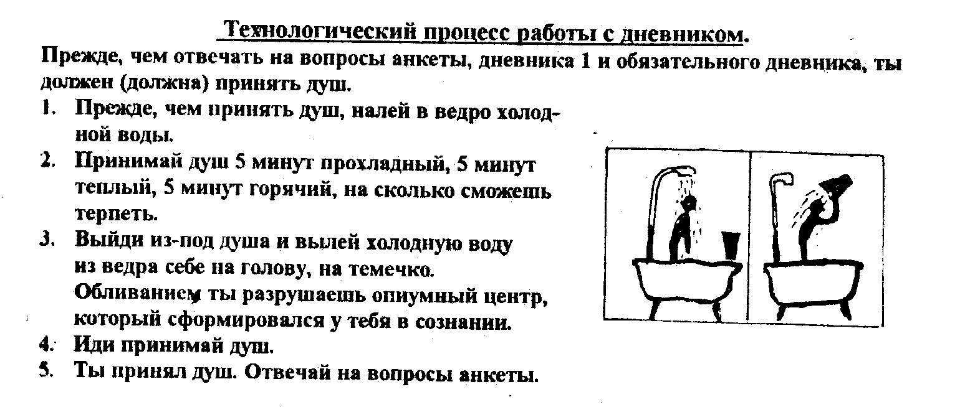
АНКЕТА НАРКОМАНА
- Имя, возраст, семейное положение, состав семьи.
- Что тебя побудило уколоться в первый раз? Твои ощущения (доза).
- Заболевания, приобретенные в результате употребления наркотиков.
- Общий стаж употребления наркотиков? Стаж на системе (доза в весовых граммах).
- Способы перекумаривания.
- Поведение при употреблении наркотиков.
- Твое отношение к наркоманам и наркотикам, когда сам(а) не сидел(а) на игле?
- Были ли у тебя попытки самостоятельно отказаться от приема наркотиков? Причины неудач?
- Мотивы обращения к нам? (по собственному желанию, под нажимом близкихи т.д.).
- Какое время ты сможешь не колоться в данный момент, не прибегая к медикаментозным средствам? (количество часов, суток).
- С какой дозы тебя «прет»?
- Твое самочувствие в компании наркоманов. Как долго ты сможешь обходиться без друзей, с которыми вместе «варился» и кололся?
- Что положительного ты видишь в употреблении наркотиков?
- Твое мнение об отрицательных последствиях употребления наркотиков для тебя, твоих родителец, близких, общества.
- Дополнительные сведения о себе, которые по твоему мнению, могут оказать тебе более эффективную помощь.
После того, как ты ответил(а) на вопросы анкеты, отвечай на вопросы дневника № 1.

ДНЕВНИК № 1 (заполняется перед сном)
Для работающих по переписке: вышли в центр заказным письмом дневник №1 (далее 2, 3, 4 и т.д.), вложи туда еще один оплаченный заказной конверт).

КАК Я УКОЛОЛСЯ В ПЕРВЫЙ РАЗ
Если хочешь причинить зло человеку, – посади его на иглу.

Твоя цель прописать 50 дневников.
- Опиши подробно, как ты укололся(лась), обкурился(лась), употреблял наркотики в первый раз. При каких обстоятельствах это произошло, какие люди были при этом. Кто тебе предложил это сделать, какую роль этот человек (эти люди) играют в твоей жизни (имена, прозвища, клички этих людей ты можешь не писать или изменить).
- Как я буду выполнять ступень № 4 – «Пустыню»?
- Что я буду делать, если у меня появятся мысли о наркотиках и начнется «ГОН»?
После того, как ты ответил(а) на вопросы дневника 1, отвечай на вопросы обязательного дневника. (Утром читай дн.№1 стр. с 1 по 20, далее свой дневник №1, после обеда книги из программы).

ИНСТРУКЦИЯ
к заполнению обязательного дневника (дневник см. ниже)

- Имя, отчество пиши свое, это важно для твоего сознания.
- Наркотики убивают тебя, поэтому отношение к ним должно быть как к убийце.
- Если ты относишься к наркотикам, как к убийце, то тебе предлагают смерть.
- Это могут быть мысли о твоих близких, любимых людях.
- Трава – это дорожка к игле, это тоже наркотик, как и алкоголь. Необходимо исключить полностью. Схема: пиво (вино, водка) – «трава» – игла - смерть.
- Хочешь ли ты в дальнейшем бросить курить?
- Опиши, какие мысли к тебе приходили сегодня, в каких местах, и что ты будешь делать, чтобы эти мысли не застали тебя врасплох. Это твоя работа с ГОНом. Например, я сделаю вдох, и буду читать основной текст.
- Если в данный момент не кумарит, пиши: «Потребности нет, и меня никогда не будет кумарить, потому что я прекращаю колоться (нюхать) и т.д.»
- Исповедь можешь писать в дневник, можешь для себя на отдельном листе. Вспомни эпизоды, когда ты поступал(а) против своей совести.
- Я дневник буду вести… Внимание! Кто не ведет дневник, то следует срыв и в итоге смерть. Изменить сознание можно только при ведении дневника.
- После завтрака я перечитаю дневник №__ (читать каждую страницу медленно и думать над каждой страницей), далее свой дневник №__ . После обеда книгу из программы (конкретно какую), далее иду в клуб и т.д.
- Распиши по часам свой день (для работающих – время работы) с момента просыпания до заполнения дневника. Если закончились книги из программы, срочно скажи руководителю, изменить сознание без чтения литературы невозможно.
- Это твой настрой на будущее, например: «Я решил(а) не колоться (не нюхать) наркотиками на 1, 3, 5 месяцев…, 1, 2, 3 года…, всю жизнь…».
- Твоя задача прожить один день без наркотиков..
- Формулы и чтение основного текста.

ОБЯЗАТЕЛЬНЫЙ ДНЕВНИК № 1
(заполняется перед сном)

ВНИМАНИЕ: обязательный дневник заполняется 21 день подряд, далее – 7 через день, 7через два дня, 7 через три дня, 7 через 4 дня или по графику, установленному руководителем (наставником). См. инструкцию стр. 15.
- Имя, отчество, дата, время заполнения. (См. инструкцию стр. 15).
- Мое отношение к наркотикам: к ханке, к героину и т.д.
- Мое отношение к предложению уколоться. Конкретно, что я буду отвечать и как поступать, если мне знакомые предложат уколоться? Отношение к тем, кто предлагает уколоться, звонит домой и т.д.
- Мои мысли, моя личная философия, взгляды, афоризмы, которые помогают мне не колоться и быть трезвым.
- Мое отношение к «траве», алкоголю? Мое отношение к предложению выпить, покурить траву? Мои действия? Мое отношение к тем, кто предлагает?
- Мое отношение к табаку? Мое отношение к тому, что я сам курю?
- В чем проявляется привычка? Какие мысли (ГОН) о наркотиках приходили ко мне сегодня? Мои действия при приходе этих мыслей?
- В чем в данный момент проявляется физическая потребность, ложная ломка «кумар», морозит и т.д. (угасание, всплески)?
- Опиши поступок, сделанный тобой в прошлом, за который тебе до сих пор стыдно (См. инструкцию стр. 15).
- Мой настрой на ведение дневника. Как я считаю, зачем надо вести дневник? (См. инструкцию стр. 17).
- Как я провел сегодняшний день (опиши только честно, иначе работа над дневником теряет смысл). Как прошел клуб (микрогруппа)? Какая тема обсуждалась на клубе (микрогруппе)? См. инструкцию стр. 17.
- Мой детальный распорядок дня на завтра: что я буду делать и что читать (конкретно какую книгу из программы, какой перечитывать дневник №__ я буду и какой дневник №__ писать завтра).
- На какое время (конкретно число, месяц, год) я решил(а) отказаться от наркотиков, «травы», алкоголя, табака? (См. инструкцию стр.17).
- Настрой на трезвость на завтрашний день (предстоящие сутки).
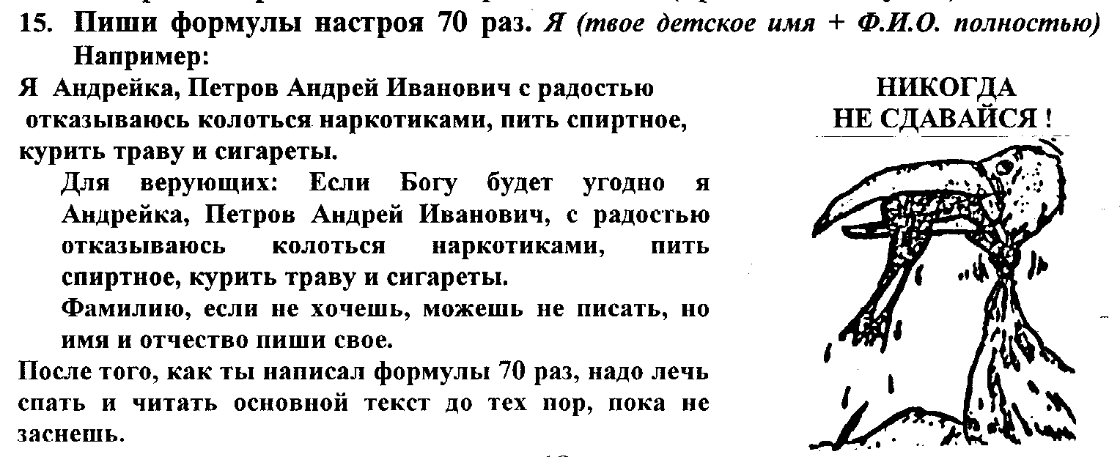

Завтра утром тебе надо встать, принять душ, облиться. Желательно как можно чаще ходить в баню. Обязательно употреблять сырые невареные овощи и фрукты и витамины (поливитамины), желательно Е, А, С, В, РР.
Анкету и дневник заполняй в одной тетради, завтра принеси в клуб и сдай наставнику. Может быть, ты говоришь: «У меня не получится!?»

А ты наберись смелости, – сделай попытку!

«Дочку и полцарства в придачу! - сказал король, - тому, кто откроет самый сложный и тяжелый в нашем королевстве замок». Знатные вельможи, блистающие золотом и умом, вышли на встречу королю. Он подвел их к замку, на котором было более тысячи задвижек и отверстий. Мудрецы-вельможи стали разглядывать замок, но, так и не прикоснувшись к нему, признались, что они не могут открыть этот чудо-замок.

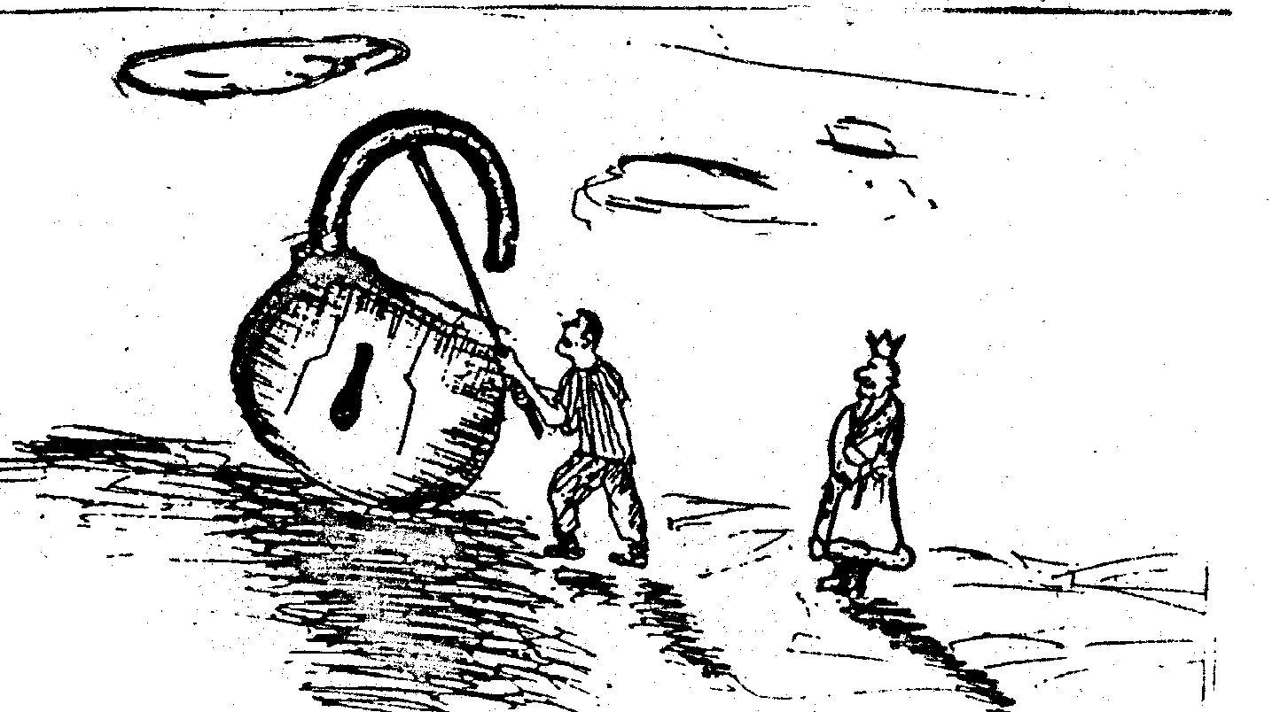«Если уж мудрецы не смогли открыть, - шептали другие придворные, - то где уж нам это сделать». И даже не осмелились подойти к загадочной груде железа. Все люди королевства потупили свой взор и только отрицательно качали головой. Лишь один добрый молодец подошел к замку, покачал его из стороны в сторону и, наконец, взявшись за дужку, рывком открыл. Оказывается, замок не был даже защелкнут. Тогда царь, обратившись к принцессе, сказал: «Дочка, за этим человеком ты будешь, как за каменной стеной, потому что у него есть собственное мнение, и он набрался смелости и сделал попытку!»

Обращение бывших наркоманов

к тем, кто пишет первый дневник
Меня зовут Александр, я участник первого и третьего съездов бывших наркоманов, мое часовое выступление есть на видеокассете «Наркомания победима!» Стаж употребления наркотиков 4,5 года, вначале ханка, потом героин, не колюсь с 3 апреля 97 года, уже более трех лет. Я считаю самый главный в программе - первый дневник. Если его не написать, потом начинается бардак. Ты сегодня вечером после клуба заставь себя написать дневник. Надо именно заставить, дальше будет легче, но главное – первый дневник. Я помню, как я его писал при свечах более трех часов и когда написал, вдруг ко мне пришла такая мысль: «Зачем я все это время кололся?» Ко мне и раньше такие мысли приходили, сам знаешь, как вмажешься, так и начинаешь думать, что пора завязывать, а утром бежишь в поселок. Но вот так четко, чтобы я сам себя спросил: «Во имя чего я кололся?» – было в первый раз, и это дал мне первый дневник. Александр, 30 августа 2000 года.
Меня зовут Сергей, стаж 5 лет, не колюсь с 28 марта 1997 года, с последнего укола прошло три с половиной года. Я стал писать первый дневник в клубе и считаю, что надо заполнять его именно там. Мы шли с матерью уже в двенадцатом часу, никаких мыслей уколоться у меня не было. Когда подходили к дому, нам встретились пацаны, с которыми я мутил, но я спокойно пошел домой, дописал остатки формул и лег спать. Когда я проснулся, сразу подумал, что у меня в голове что-то поменялось, первый дневник меня как-то даже изменил. Я считаю, что первый дневник это первая пуля по врагу. Советую первый дневник писать в клубе. Сергей, 3 сентября 2000 года.
Меня зовут Алексей, я участник всех четырех съездов бывших наркоманов. Стаж употребления наркотиков 2,5 года, не колюсь с 1 января 1997 года, уже более трех с половиной лет. Я бросил колоться по переписке, первый дневник писал в поезде и сразу отправил в центр. Сейчас помогаю новичкам в клубе. Я заметил, что происходит, если сразу не написать дневник. Вот приходит к нам наркоман в первый день, а дневник не написал, думает: «Завтра напишу». А утром «ГОН» или звонок от друзей и снова замутка и снова игла и смерть. Если у тебя в городе нет клуба, я могу помочь тебе, высылай дневники, и мы будем с тобой переписываться. Я тоже считаю, что самый главный это первый дневник. Алексей, 10 сентября 2000 года.

Дневник № 1, каждое слово дневника, страницы с 1 по 18, был принят в окончательном варианте на III съезде бывших наркоманов 5 февраля 2000 года.
Над дневником работали: Александр С. (4,5 г. – стаж на системе), Алексей Г. (3 г.), Михаил К. (4 г.), Евгения В. (6 мес.), Андрей З. (3 г.), Дмитрий В. (3 г.), Константин М. (1,5 г.), Ольга Г. (3,5 г.), Михаил М. (3,5 г.), Кирилл Л. (1,5 г.), Александр Б. (2,5 г.), Татьяна М. (3 г.), Марина Г. (3,5 г.), Алексей Н. (4 г.), Алексей Т. (2,5 г.), Александр Д. (4,5 г.), Павел М. (6 лет).

Внимание работающим по программе, в конце каждого дневника есть вопросы. Ответь на вопросы пяти дневников и вышли в большом конверте, заказным письмом по одному из этих адресов:
- 423400, Татарстан, г. Альметьевск, ул. Ленина 22 ГОС-2 а/я 220 Владимиру
- 620146, Россия, г. Екатеринбург, бульвар Денисова-Уральского, 4-33 Владимиру
- 620050, Россия, г. Екатеринбург, ул. Минометчиков 58-82 Кириллу
- 620014, Россия, г. Екатеринбург, ул. Юмашева 10-193 Ирине
- 456440, Россия, Челябинская область, г. Чебаркуль, ул. Карпенко 5-29, Косте
В свой конверт с дневниками вложи еще один большой конверт, в графе «кому, куда» напиши свой адрес. На конверт наклей почтовые марки, узнай на почте на какую сумму. Жди от нас ответы, а сам в это время пиши следующие пять дневников и высылай так же на наш адрес.

ОБРАЩЕНИЕ
Ежегодно в России от алкоголизма, курения, наркомании погибают сотни тысяч наших детей, братьев, сестер. Видя эту общую беду, в январе 1992 года был создан Благотворительный Фонд Трезвости им. Геннадия Шичко для оказания бесплатной немедицинской помощи от алкоголизма, курения, наркомании. Фонд организован не политиками и бизнесменами, а обычными рабочими людьми. Главное, что нас объединяет – мы не можем оставаться равнодушными, видя растление наших детей и уничтожение одного из самого прекрасного народа на Земле. Просьба ко всем, кто Любит Россию, помочь посильными пожертвованиями Фонду
Куда Расчетный счет 40703810100100001388 / 30101810300000000780
ОАО «Уралвнешторгбанк» в ГРКЦ ГУ Банка России
по Свердловской области; БИК 046577780
620062, г. Екатеринбурга ул. Чебышева 4, литер В

Кому НП «Благотворительный фонд трезвости им. Г.А. Шичко»
ИНН 6672180877 / 667201001
Назначение платежа: Благотворительное пожертвование без НДС

От кого
Адрес отправителя
Если вы хотите отправить пожертвования в клуб какого-либо другого города, в графе «назначение платежа» укажите какой это город, название клуба, ФИО руководителя.

